Лабораторная работа №2.
Списки, таблицы и формулы.

Задания.
1. Создайте следующие две таблицы:
Таблица 1
Численность населения, млн чел.
Город | 2008 г. |  |  | 2009 г.
Город | Всего | В том числе |  | Всего | В том числе
Город | Всего | Мужчины | Женщины | Всего | Мужчины | Женщины

Таблица 2
Список оборудования
№  п/п | Наименование | Код | Завод  изготовитель | Дата |  | Цена
 |  |  |  | выпуска | продажи | оптовая | розничная
1
…
30

В таблицах должно быть 30 строк, высота строк – 26 пт. При переносе таблицы на другую страницу должен выполняться автоматический перенос заголовков граф (столбцов).

  - Наберите формулы, используя редактор формул Microsoft Equation 3.0.

Таблица 1
Вариант | Задания
1 | 2 | 3
1 | 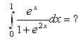 | 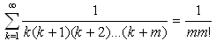
1 | 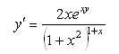 | 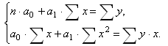
2 | 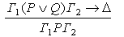 | 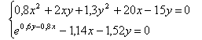
2 | 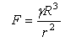 | 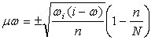
2 | 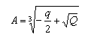 | 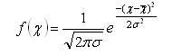
3 | 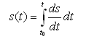 | 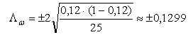
3 | 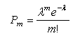 | 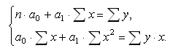
3 | 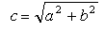 | 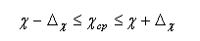
4 | 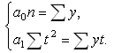 | 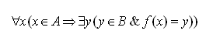
4 | 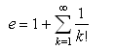 | 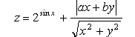
4 | 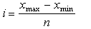 | 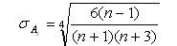
5 | 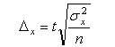 | 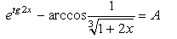
5 | 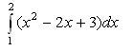 | 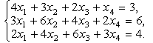
6 | 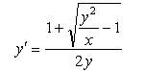 | 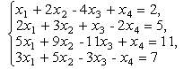
6 | 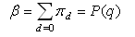 | 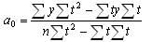
6 | 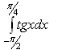 | 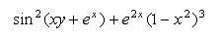
7 | 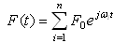 | 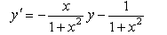
7 | 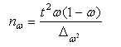 | 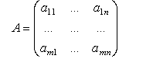
7 | 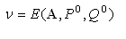 | 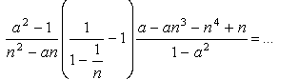
8 | 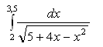 | 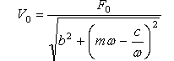
8 | 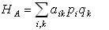 | 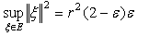
9 | 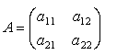 | 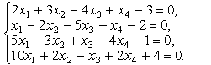
9 | 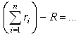 | 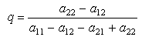
10
10 | 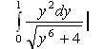 | 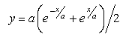
10 | 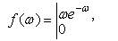 | 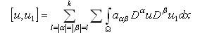

4.
4.1. Введите текст:
Мосты
Мосты Большой Невы
Дворецкий мост
Троицкий мост
Линейный мост
Мосты реки Фонтанки
Аничкин мост
Прачечный мост
Египетский мост
4.2. Отформатируйте введенный текст в виде списков, предварительно скопировав его
маркированные списки

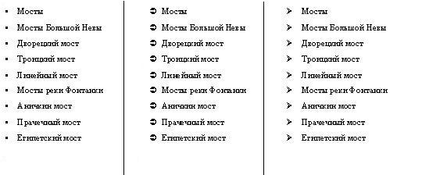

нумерованные списки
